# КАК ОСПОРИТЬ КАТЕГОРИЮ РИСКА ЧЕРЕЗ СЕРВИС

**«ГОСУСЛУГИ»?**

Чтобы обжаловать категорию риска контролируемому лицу (юридическому лицу, индивидуальному предпринимателю) нужно подать жалобу на сайте «Госуслуг» в сервисе досудебного регулирования (knd.gosuslugi.ru).

Для подачи жалобы необходимо предварительно подготовить документы и другие материалы для обоснования подачи жалобы, номер объекта, присвоенный в Едином реестре видов контроля. Кроме этого, нужно иметь электронную подпись руководителя предприятия или его доверенного лица.

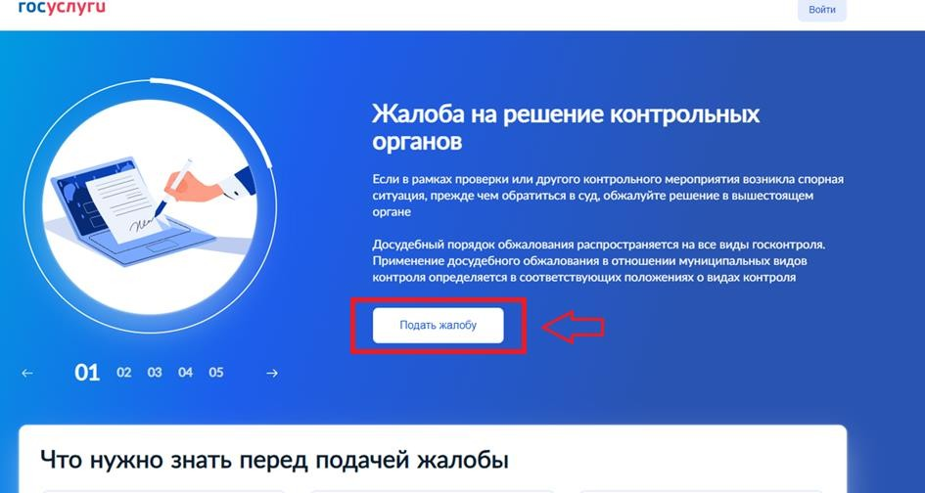

Выбрать нужное основание для подачи жалобы «Не согласен с присвоенной категорией риска или классом опасности»

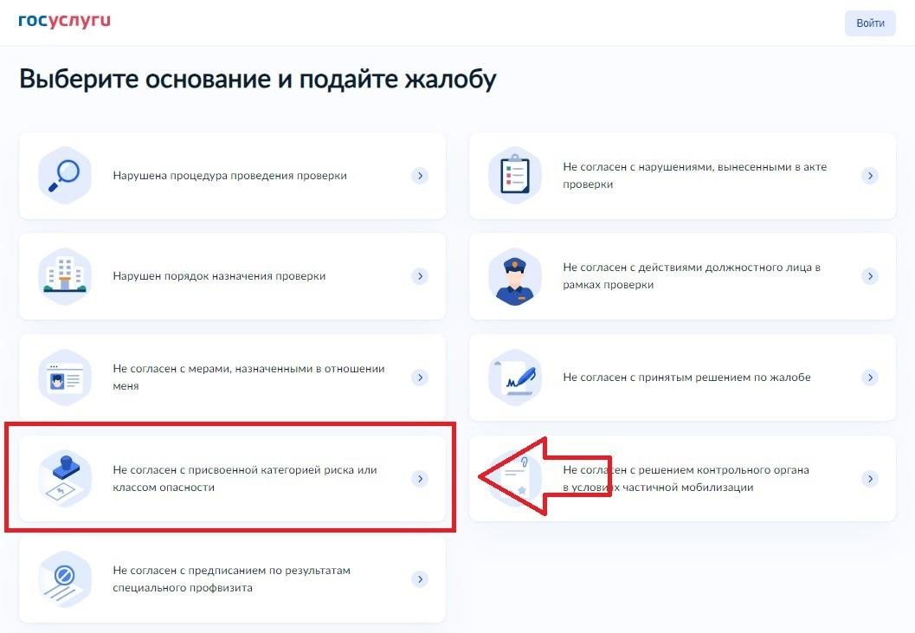

Заполнить и отправить форму жалобы, подписанную электронной подписью.

Данные об обжалованиях автоматически загружаются в единую цифровую систему. В ней аккумулируется детальная информация о контрольной деятельности в масштабе всей страны. Все сведения систематизированы по видам надзора, по контролирующему органу, по территории, виду деятельности, причинам выхода на проверку и другим показателям.